МОЛДАВСКИЙ ГОСУДАРСТВЕННЫЙ УНИВЕРСИТЕТ

ФАКУЛЬТЕТ МАТЕМАТИКИ И ИНФОРМАТИКИ

ДЕПАРТАМЕНТ ИНФОРМАТИКИ

**Отчет по практической работе**

“Создание сайта для интернет магазина мебели”

**Руководитель:** Гладей А.

**Автор:** Калинкова С. I2302

Кишинев, 2024

### 

**Глава I. Введение** **2**

**Глава II. Разбор технологий и инструментов** **4**

HTML 4

CSS 4

JavaScript 4

Инструменты разработки 5

Адаптивный дизайн 5

**Глава III. Структура приложения** **6**

Секция 1 – intro 6

Код из файла style.css для адаптации меню 8

Реализация выпадающего меню с использованием JavaScript 8

Блоки с категориями материалов 9

Блоки с категориями продукции 13

Эффект наведения на изображении 15

2 страница тоже состоит из нескольких независимых секций 19

Секция 1 19

Стили для кнопки home 20

Секция 2 20

Поисковик с использованием JavaScript 21

Реализация функциональности поиска 21

Форма для заполнения 23

**Вывод** **26**

**Библиография** **27**

### 

### Глава I. Введение

Целью данной практики является изучение и применение веб-технологий для создания интерактивных и адаптивных веб-страниц. Основное внимание уделяется разработке интерфейсов, оптимизации пользовательского опыта и обеспечению адаптивности веб-страниц. В рамках практики разработаны несколько страниц для сайта, представляющего компанию, специализирующуюся на продаже мебели.

В процессе работы использовались основные технологии веб-разработки: HTML для создания структуры страниц, CSS для стилизации и обеспечения адаптивности, а также JavaScript для добавления интерактивности и улучшения пользовательского опыта. Основное внимание уделялось принципам адаптивного дизайна, что позволяет страницам корректно отображаться как на десктопах, так и на мобильных устройствах.

Разработанные страницы включают главную страницу с информацией о компании и ее услугах, а также страницу с предложением кухонных гарнитуров, на которой реализована функциональность поиска. Форма поиска улучшает взаимодействие пользователя с сайтом, позволяя быстро находить нужные товары. Если товары не найдены, пользователю выводится соответствующее сообщение.

Результатом практики является создание адаптивного многостраничного сайта с удобной навигацией и функциональностью поиска. Веб-страницы корректно отображаются на всех типах устройств, что соответствует современным требованиям к веб-дизайну.

Таким образом, практика позволила углубить знания в области веб-разработки и приобрести практические навыки создания адаптивных и интерактивных веб-страниц, что является важным для профессионального роста в данной сфере.

### Глава II. Разбор технологий и инструментов

В процессе разработки веб-страниц для данной практики использовались основные технологии и инструменты веб-разработки, которые позволяют создавать адаптивные, интерактивные и удобные для пользователя веб-интерфейсы. В этой главе рассмотрим HTML, CSS, JavaScript и инструменты, которые применялись в ходе работы.

#### HTML

HTML (HyperText Markup Language) является основным языком разметки, используемым для создания структуры веб-страниц. Он позволяет организовать контент на странице в виде элементов, таких как заголовки, абзацы, изображения и ссылки. В ходе данной практики HTML использовался для создания следующих структурных элементов страниц:

* Заголовки и тексты: определяют основные разделы и контент страниц.
* Изображения: визуальное представление товаров.
* Форма поиска: ввод и отправка поисковых запросов пользователем.
* Навигационные элементы: ссылки для перемещения между страницами сайта.

#### CSS

CSS (Cascading Style Sheets) используется для стилизации элементов HTML, что позволяет управлять внешним видом веб-страниц. CSS был применен для достижения следующих целей:

* Стилизация элементов: установка шрифтов, цветов, размеров и других параметров стилей для элементов страницы.
* Адаптивный дизайн: использование медиазапросов для обеспечения корректного отображения страниц на различных устройствах (десктопах, планшетах, мобильных телефонах).
* Расположение элементов: управление положением элементов на странице с помощью Flexbox и других техник.

#### JavaScript

JavaScript является основным языком программирования, используемым для добавления интерактивности на веб-страницы. В данной практике JavaScript использовался для:

* Реализации поиска товаров: фильтрация товаров по запросу пользователя.
* Обработки событий: реагирование на действия пользователя, такие как ввод текста и нажатие кнопок.

#### Инструменты разработки

Для разработки веб-страниц были использованы следующие инструменты:

* Текстовые редакторы: Visual Studio Code – основной инструмент для написания и редактирования кода.
* Браузеры: Google Chrome и Mozilla Firefox для тестирования и отладки веб-страниц.

#### Адаптивный дизайн

Одним из ключевых аспектов разработки был адаптивный дизайн, который обеспечивает корректное отображение и удобство использования веб-страниц на различных устройствах. Для этого использовались медиазапросы в CSS, позволяющие изменять стили в зависимости от ширины экрана устройства. Это включало:

* Изменение размеров и расположения элементов: адаптация размеров шрифтов, изображений и блоков.
* Скрытие и отображение элементов: управление видимостью элементов в зависимости от устройства.

В результате применения рассмотренных технологий и инструментов удалось создать адаптивные и интерактивные веб-страницы**.**

### Глава III. Структура приложения

Данный сайт состоит из 2х страниц.

1 страница состоит из нескольких независимых секций

#### Секция 1 – intro

**<header>**

Создаю header в котором есть логотип компании и адаптивное выпадающее меню с навигацией по сайту, в нем есть 3 пункта, при клике на которые мы перемещаемся к определенной секции самого сайта.

Помимо стилей для элементов меню, определяющих его цвет ширину и расположение элементов, добавляю и медиа запрос для того, чтобы сделать сайт адаптивным для маленького экрана (пункты меню исчезают и появляется так называемый бургер, который сделан с помощью checkbox и стилей в коде CSS, но при клике на 3 полоски выпадают пункты меню один под другим)

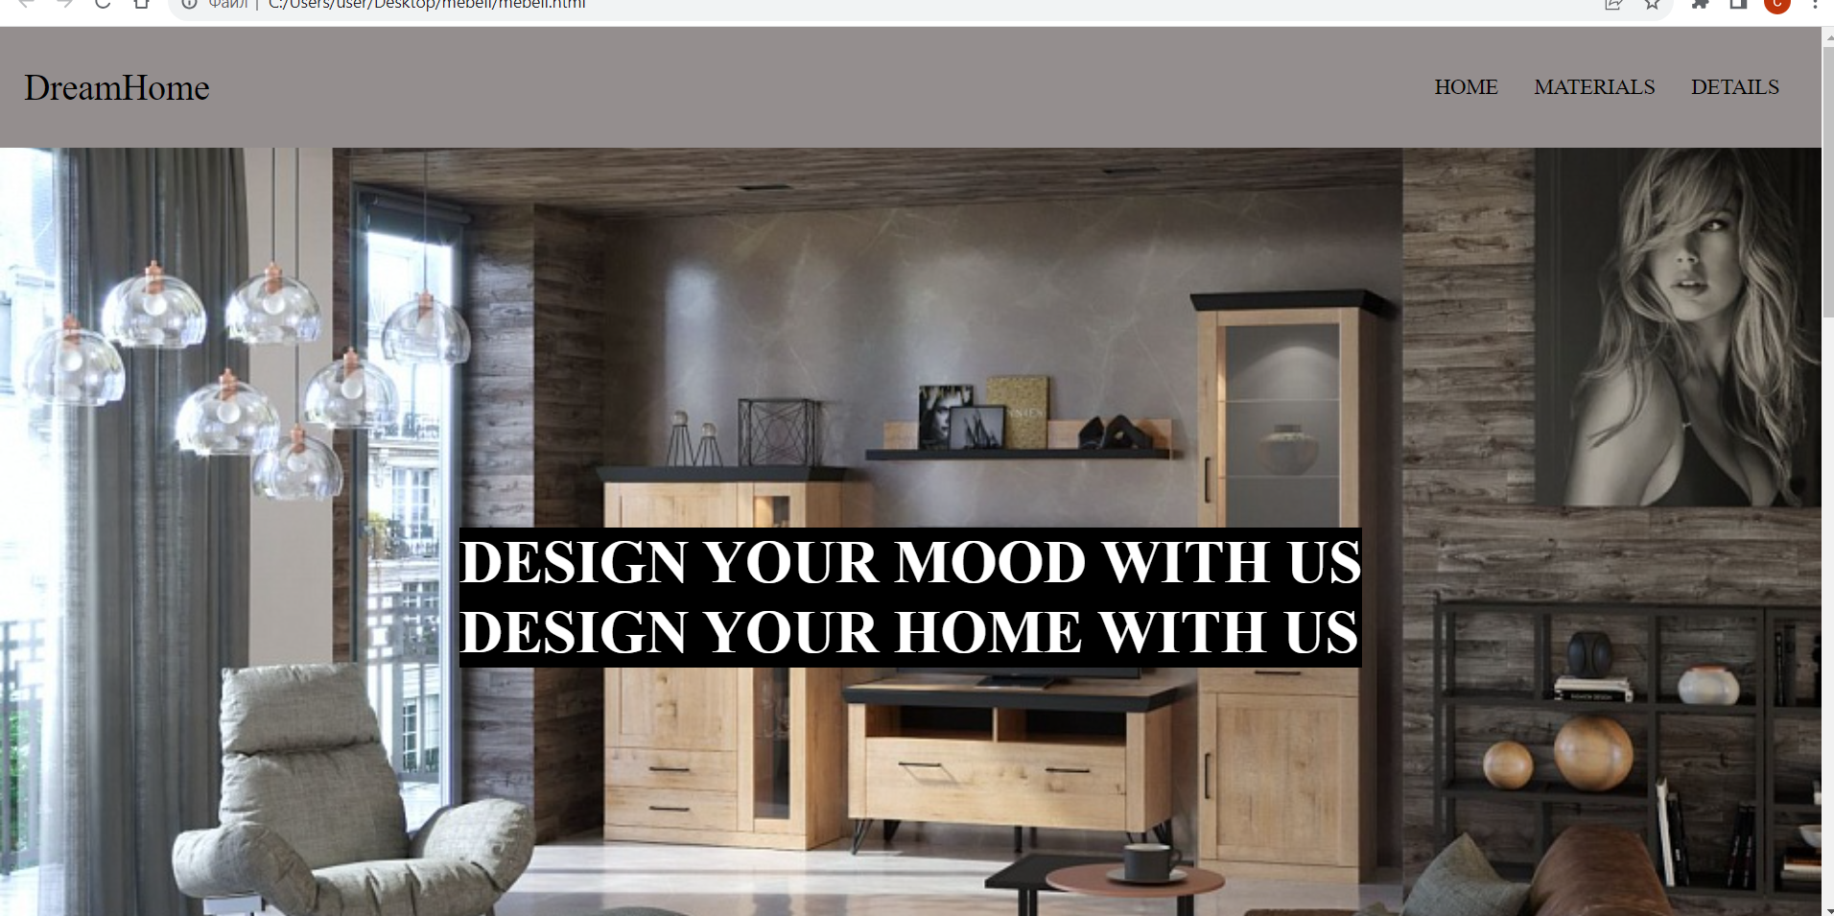

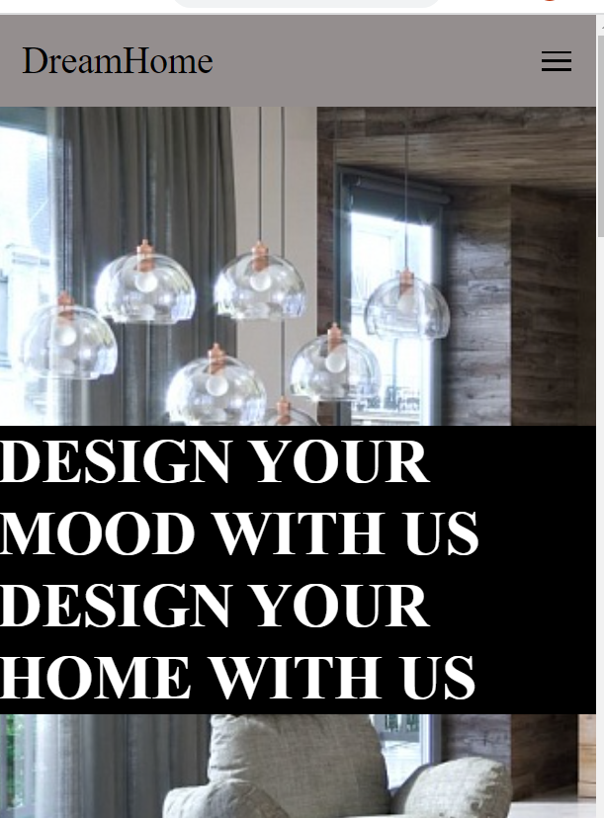

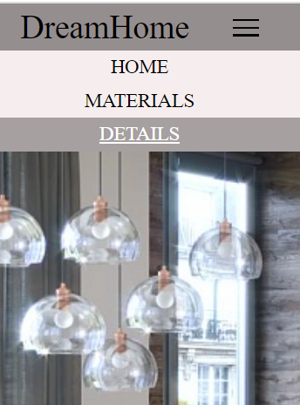

##### Код из файла style.css для адаптации меню

/* Медиа-запрос для экранов с максимальной шириной 768px и менее */

@media (max-width: 768px) {

    /* Стили для элементов меню */

    .menu li a {

        color: grey;

        display: block;

        padding: 15px;

    }

    /* Стили при наведении на элемент меню */

    .menu li:hover {

        background-color: rgb(166, 160, 160);

    }

    /* Отображение меню при активации чекбокса и анимация открытия */

    #checkbox_toggle:checked ~ .menu {

        display: block;

        max-height: 100%;

    }

    /* Стили для иконки "гамбургер" (если используется) */

    .hamburger {

        display: block;

        padding: 20px 0;

    }

}

##### Реализация выпадающего меню с использованием JavaScript

Основная цель реализации выпадающего меню с использованием JavaScript - обеспечить простую и интуитивно понятную навигацию для пользователей, особенно на мобильных устройствах. Для этого использовалась кнопка-гамбургер, которая при нажатии отображает или скрывает меню.  
document.addEventListener('DOMContentLoaded', function() {

const hamburger = document.getElementById('hamburger');

const menu = document.getElementById('menu');

hamburger.addEventListener('click', function() {

menu.classList.toggle('show');

});

});

**background-image**

В этой же секции находится изображение, которое добавлено как background-image, по центру написан некий слоган компании. Для него использован большой шрифт и сочетание контраста цветов для большего привлечения внимания посетителей сайта.

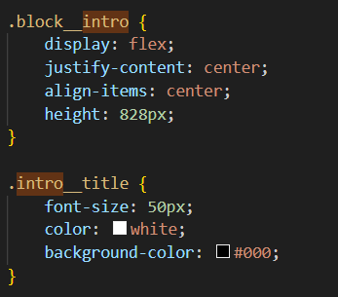

#### Блоки с категориями материалов

В следующей секции описаны и изображены материалы с которыми работает данная компания.

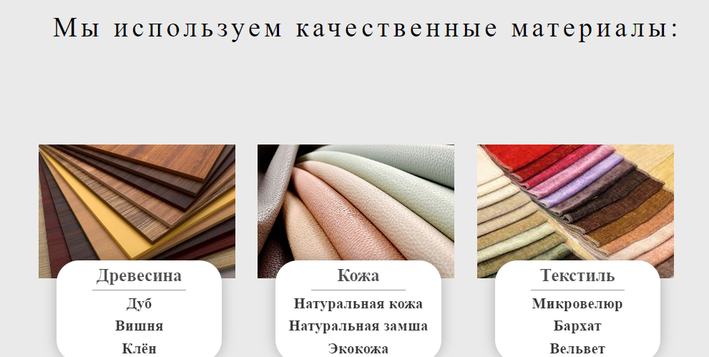

Категории материалов представлены в виде блоков с изображениями, названиями и подпунктами.

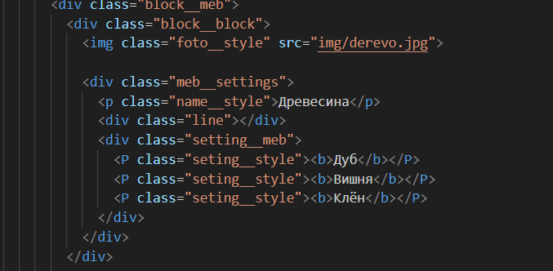

**Код css**

/* Устанавливаем высоту контейнера с классом .container__mebeli */

.container__mebeli{

    height: 450px;

}

/* Стили для блока заголовка */

.block__title {

    display: flex;

    justify-content: center; /* Выравнивание по центру */

}

/* Стили для заголовка с классом .title__style */

.title__style {

    font-size: 30px;

    font-weight: 400;

    margin-top: 60px; /* Верхний отступ 60px */

}

/* Устанавливаем высоту блока с классом .block__meb */

.block__meb {

    height: 400px;

}

/* Стили для блока с классом .block__meb */

.block__meb {

    display: flex;

    justify-content: center; /* Выравнивание по центру */

    margin-top: 0px; /* Верхний отступ 0px */

}

/* Стили для изображения с классом .foto__style */

.foto__style {

    height: 150px;

    width: 220px;

    margin-right: 25px; /* Правый отступ 25px */

}

/* Правим стили для последнего изображения в блоке .foto__style */

.foto__style:last-child {

    margin-right: 0px; /* Устанавливаем правый отступ 0px */

}

/* Стили для блока с информацией о мебели */

.block__infomeb {

    display: flex;

    justify-content: center; /* Выравнивание по центру */

}

/* Стили для блока настроек мебели с классом .meb__settings */

.meb__settings {

    margin-right: 40px;

    margin-left: 20px;

    background: #FFFFFF;

    box-shadow: 0px 0px 15px rgba(0, 0, 0, 0.25);

    padding: 0px 0px 0px;

    border-radius: 25px;

    margin-top: -20px; /* Верхний отступ -20px */

}

/* Стили для блока с классом .block__block */

.block__block {

    display: flex;

    flex-direction: column;

    justify-content: center; /* Выравнивание по центру */

}

Эта секция также адаптивна к разным экранам, при сужении экрана блоки располагаются один под другим. Это сделано через медиа запросы

@media(max-width: 1200px) {

.block__meb {

        display: flex;

        justify-content: center;

        flex-direction: column;

    }

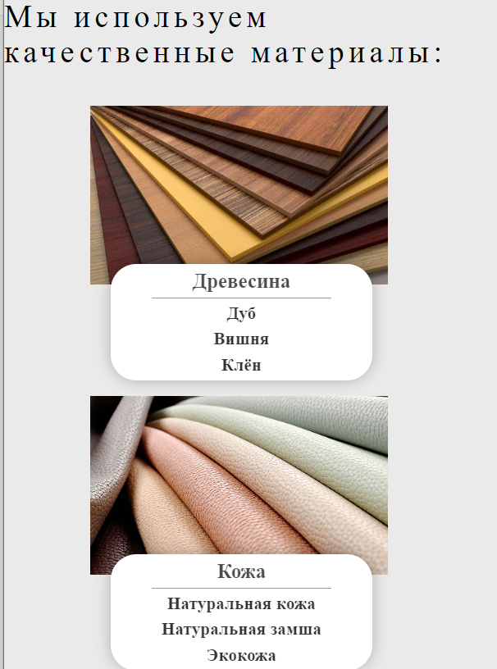

#### Блоки с категориями продукции

Следующая секция предлагает пользователю выбор категорий продукции организации.

В данном случае для примера только у категории «мебель для кухни» была предоставлена ссылка "Discover", которая направляет пользователя на новую страницу для подробной информации об этой категории.

Каждая категория имеет фоновое изображение и название, расположенное снизу

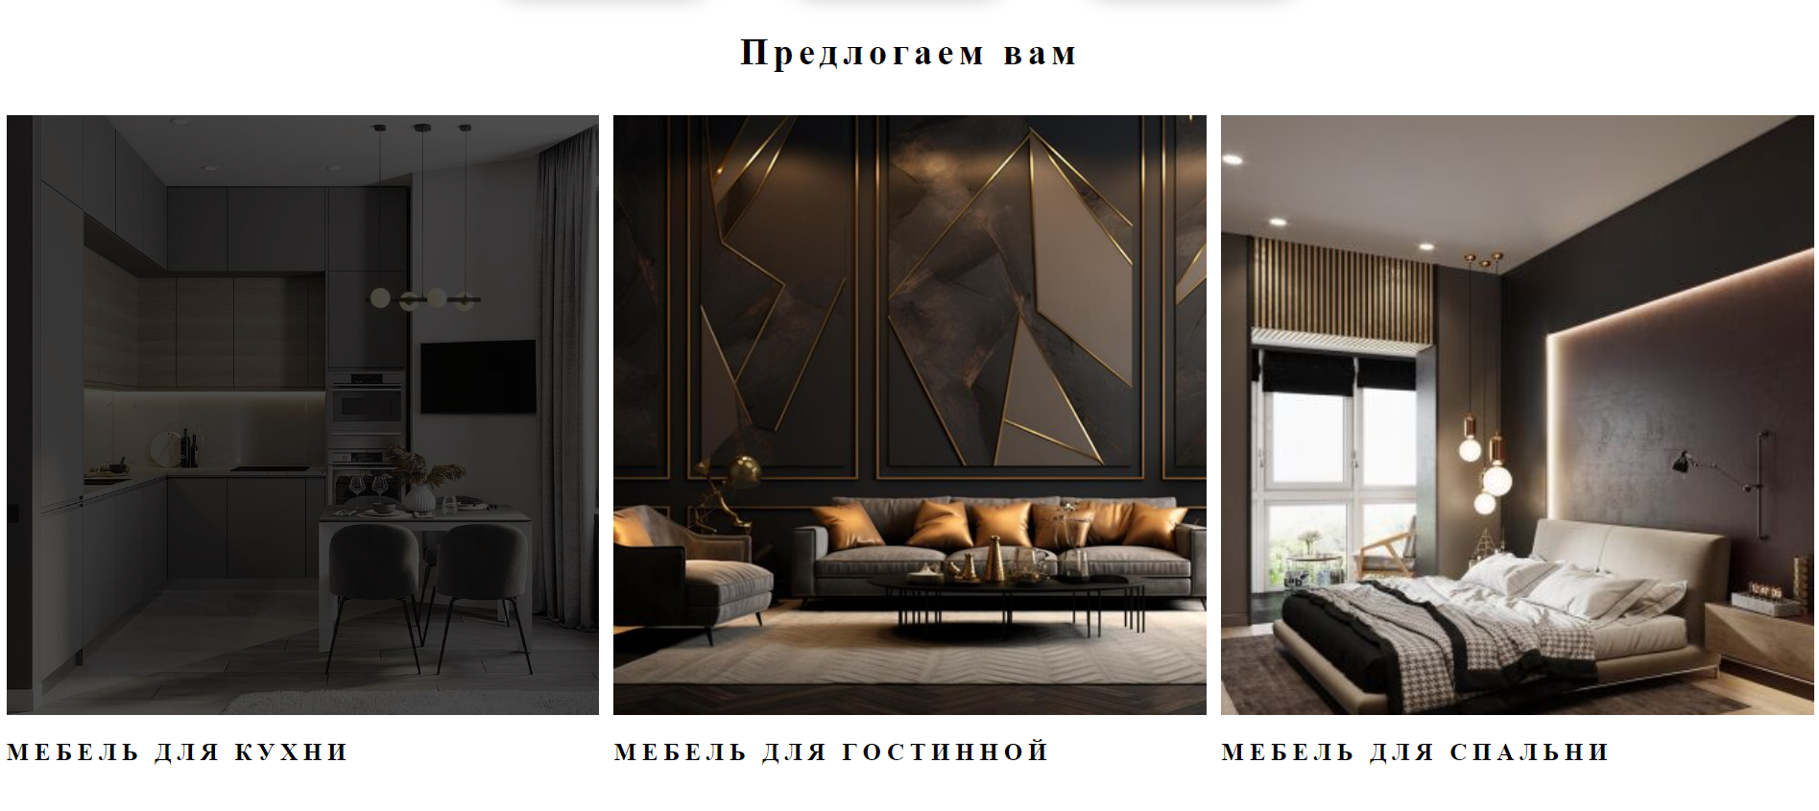

**Код html**

 <div class="services__content" style="background-image: url(img/kuhnea.jpg);"></div>

            <h3 class="services__title">

              МЕБЕЛЬ ДЛЯ КУХНИ

            </h3>

        </div>

        <div class="block">

          <a href="#" class="services__item">

            <div class="services__content" style="background-image: url(img/gostinna.jpg);">

            </div>

**Код css**

.services__content {

    /* Стили для контейнера .services__content */

    height: 500px; /* Фиксированная высота 500 пикселей */

    margin-bottom: 20px; /* Отступ снизу 20 пикселей */

    background-repeat: no-repeat; /* Запрет повторения фона */

    background-size: cover; /* Масштабирование фона, чтобы полностью покрыть контейнер */

    position: relative; /* Позиционирование относительно родительского элемента */

}

.services__content-item {

    /* Стили для элементов .services__content-item */

    position: absolute; /* Позиционирование абсолютно относительно ближайшего позиционированного родителя */

    top: 0; /* Размещение сверху */

    left: 0; /* Размещение слева */

    width: 100%; /* Ширина 100% от родителя */

    height: 100%; /* Высота 100% от родителя */

    opacity: 0; /* Прозрачность 0 (невидимый) */

    z-index: 2; /* Z-индекс 2 - над остальными элементами */

    transition: opacity .2s ease; /* Плавное изменение прозрачности с продолжительностью 0.2 секунды и эффектом ease */

}

.services__title {

    /* Стили для заголовка .services__title */

    font-size: 20px; /* Размер шрифта 20 пикселей */

    font-weight: 600; /* Толщина шрифта 600 (полужирный) */

    letter-spacing: 0.23em; /* Расстояние между буквами 0.23em */

    color: black; /* Цвет текста черный */

}

#### Эффект наведения на изображении

Эффект наведения добавляется блокам при наведении курсора, что может подсказывать о возможности какого-то взаимодействия с изображением, например, для перехода на дополнительную страницу как в данном случае.

.services__content:after {

    width: 100%;

    height: 100%;

    background-color: black;

    opacity: 0;

    position: absolute;

    top: 0;

    left: 0;

    content: "";

    transition: opacity .3s ease;

}

Эта часть также адаптивна благодаря медиа запросу в коде файла CSS

.wrapper {

    /* Общие стили для контейнера .wrapper */

    display: flex; /* Используем flexbox */

    flex-direction: column; /* Располагаем дочерние элементы в столбец */

    justify-content: center; /* Выравнивание по центру по вертикали */

    text-align: center; /* Выравнивание текста по центру */

    align-items: center; /* Выравнивание по центру по горизонтали */

    .block {

        /* Стили для элемента с классом .block внутри .wrapper */

        width: 700px; /* Фиксированная ширина 700 пикселей */

    }

}

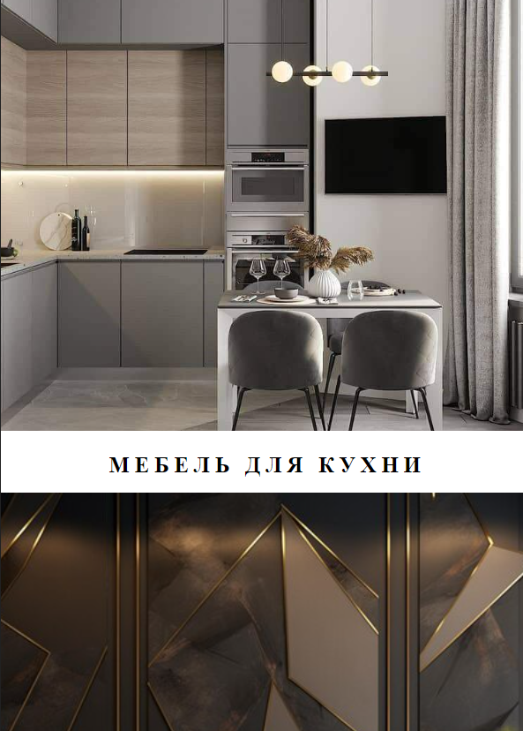

**Footer**

Последняя секция, footer, который также содержит некоторую информацию о компании: адрес, номер телефона и профиль инстаграм. Также значок инстаграм является ссылкой, так что кликнув по нему открывается новое окно, где должна быть страница компании.



**Html код для значка Instagram.**

            <a href="https://www.instagram.com/" target="_blank">

              <img src="img/instagram (1) 1.svg" alt=""></a>

Footer также адаптивен для маленького экрана, благодаря медиа запросу

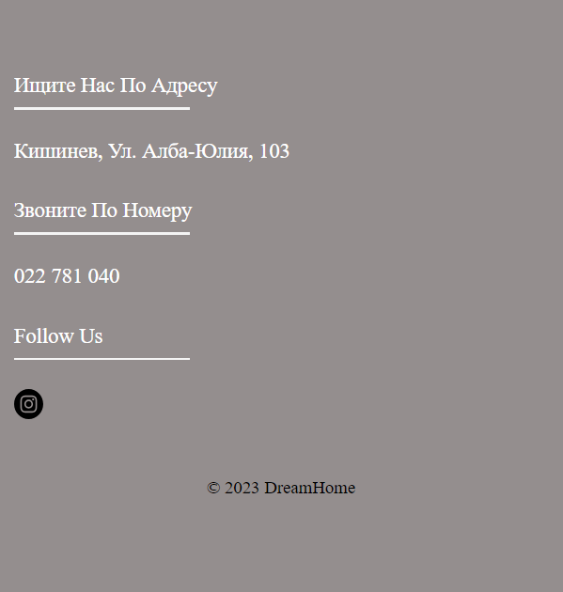

**Код css**

/*responsive*/

@media(max-width: 767px){

  .footer-col{

    width: 50%;

    margin-bottom: 30px;

}

}

@media(max-width: 574px){

  .footer-col{

    width: 100%;

}

}

#### **2 страница** тоже состоит из нескольких независимых секций

##### Секция 1

1 секция состоит из изображения как фона, которое добавлено как background-image, по центру уверенное заявление от компании. Также можно заметить кнопку Home в правом верхнем углу. При нажатии мы возвращаемся на главную страницу.

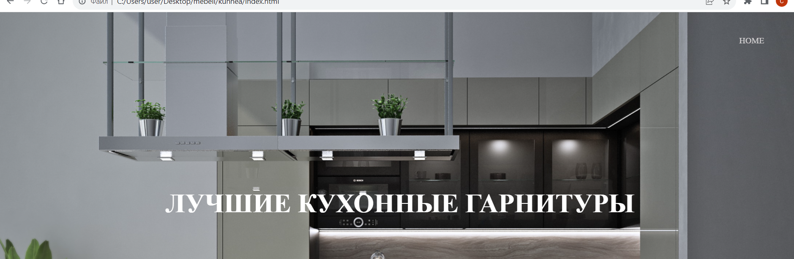

**Html код**

    <section class="intro" style="background-image: url(img/kuhnea.jpg);">

        <div class="nav">

            <a href="../mebeli.html" class="nav__link">HOME</a>

        </div>

        <div class="contrainer">

            <div class="block__intro">

                <h1 class="intro__title">

                    ЛУЧШИЕ КУХОННЫЕ ГАРНИТУРЫ

                </h1>

            </div>

        </div>

    </section>

###### Стили для кнопки home

.nav {

    display: flex;

    justify-content: right;

    margin-right: 70px;

}

.nav__link {

    text-decoration: none;

    color: rgb(241, 237, 237);

    opacity: 0.8;

    margin-right: 40px;

    font-size: 16px;

    font-weight: 500;

    margin-top: 45px;

}

.nav__link:last-child {

    margin-right: 0px;

}

.nav__link:hover {

    color: white;

    opacity: 1;

}

##### Секция 2

В следующей секции представлены примеры кухонных гарнитуров данной компании с их коротким описанием. Категории материалов представлены в виде блоков, как и на предыдущей странице.

###### Поисковик с использованием JavaScript

Одним из ключевых элементов, добавленных на сайт в ходе практики, является поисковик. Поисковик позволяет пользователям быстро находить интересующие их товары по названию, что значительно улучшает взаимодействие с сайтом. Реализация данной функциональности была выполнена с использованием JavaScript, что обеспечило интерактивность и динамичность работы поисковой системы.

###### Реализация функциональности поиска

Для реализации функциональности поиска был написан скрипт на JavaScript, который обрабатывает ввод пользователя и отображает только те элементы, которые соответствуют поисковому запросу. Основная логика поиска заключена в следующем JavaScript-коде:  
  
document.addEventListener('DOMContentLoaded', function() {

const searchButton = document.getElementById('search-button');

const searchInput = document.getElementById('search-input');

const itemsContainer = document.getElementById('items-container');

const items = itemsContainer.getElementsByClassName('block__block');

const noResults = document.getElementById('no-results');

searchButton.addEventListener('click', function() {

const query = searchInput.value.toLowerCase();

let found = false;

for (let i = 0; i < items.length; i++) {

const item = items[i];

const itemName = item.querySelector('.name__style').textContent.toLowerCase();

if (itemName.includes(query)) {

item.style.display = 'flex';

found = true;

} else {

item.style.display = 'none';

}

}

noResults.style.display = found ? 'none' : 'block';

});

});

**Код html**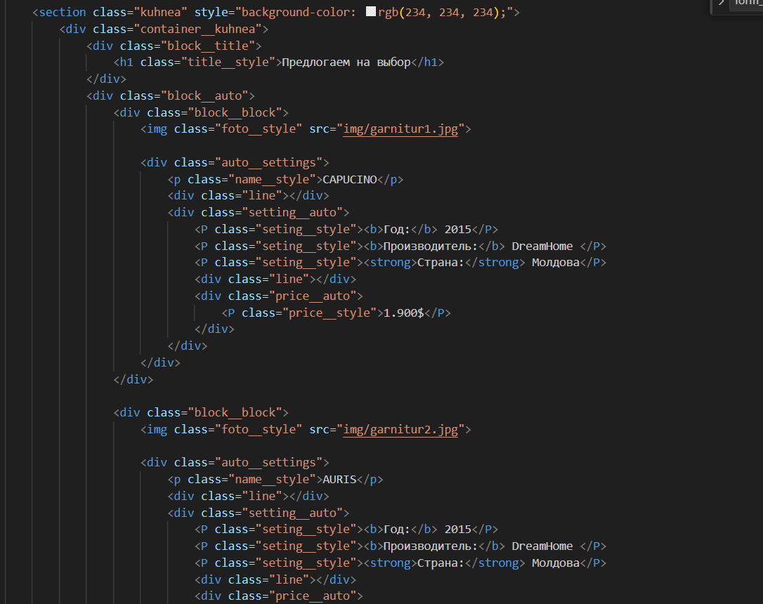

###### Форма для заполнения

Следующая секция – это маленькая форма для заполнения, которую пользователь может заполнить если хочет получить дополнительную информацию о товаре. Форма также вписывается по цветовой гамме сайта.

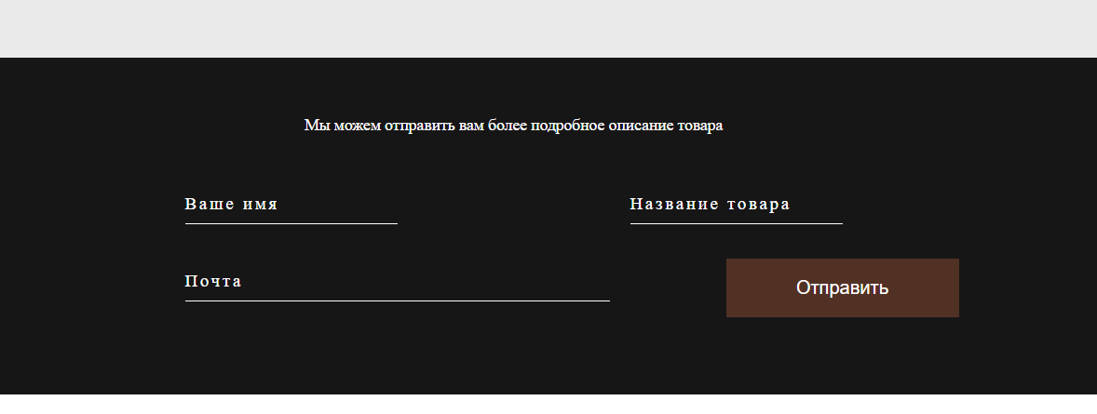

Также при клике на поле для ввода, текст уменьшается и смещается.

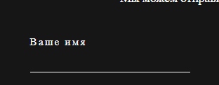

**CSS стили**

.input:focus+.label {

    transform: translateY(-15px);

    font-size: 12px;

}

.input:not(:placeholder-shown)+.label {

    transform: translateY(-15px);

    font-size: 12px;

}

Поля для заполнения являются обязательными благодаря использованию Required, поэтому отправить пустую форму у пользователя не получится.

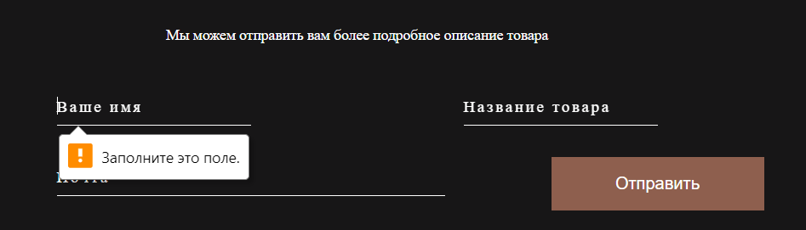

**Footer**

Последняя секция сайта это простой footer.





### Вывод

В ходе выполнения практики были изучены и применены на практике основные технологии веб-разработки, такие как HTML, CSS и JavaScript. Основной целью было создание адаптивных и интерактивных веб-страниц, обеспечивающих удобный пользовательский интерфейс на различных устройствах.

Созданный в рамках практики сайт включает в себя главную страницу с описанием компании и ее услуг, а также страницу с предложением кухонных гарнитуров. Реализованная функциональность поиска позволяет пользователям быстро находить интересующие их товары. В случае отсутствия товаров, соответствующих запросу, пользователю выводится соответствующее сообщение, что улучшает взаимодействие с сайтом.

Использование HTML позволило создать структуру страниц, CSS обеспечил стилизацию и адаптивность, а JavaScript добавил интерактивные элементы и улучшил пользовательский опыт. Особое внимание было уделено принципам адаптивного дизайна, что позволило страницам корректно отображаться на всех типах устройств, включая десктопы, планшеты и мобильные телефоны.

Практика показала важность использования современных инструментов и методологий в веб-разработке. Были использованы текстовые редакторы для написания кода, браузеры для тестирования и отладки, а также онлайн-инструменты для валидации HTML и CSS-кода. Это позволило создать качественные и функциональные веб-страницы, соответствующие современным стандартам.

Результаты данной практики способствовали углублению знаний в области веб-разработки и приобретению практических навыков, что является важным шагом на пути к профессиональному росту. Полученные знания и опыт будут полезны для дальнейшего развития и работы в сфере веб-технологий.

Таким образом, практика успешно достигла поставленных целей, и ее результаты могут быть использованы в дальнейшем для реализации более сложных и масштабных проектов в области веб-разработки.

### Библиография

[**https://learn.javascript.ru**](https://learn.javascript.ru/)

[**https://github.com/MSU-Courses/javascript_typescript**](https://github.com/MSU-Courses/javascript_typescript)

[**https://developer.mozilla.org/ru/docs/Web/HTML**](https://developer.mozilla.org/ru/docs/Web/HTML)

[**https://developer.mozilla.org/ru/docs/Web/CSS/CSS_media_queries/Using_media_queries**](https://developer.mozilla.org/ru/docs/Web/CSS/CSS_media_queries/Using_media_queries)